## Учреждение образования

## Белорусский государственный технологический университет

Кафедра полиграфического оборудования и

системы обработки информации

**ОТЧЁТ ПО ЛАБОРАТОРНОЙ РАБОТЕ № 5**

по дисциплине «Стандартизация и сертификация

информационных систем и технологий»

Тема

«Особенности технологий *Java EE*»

Выполнил студент:

Миневич Кристина

ф-та ИТ 4 к. 4 гр.

Проверил

кандидат технических наук

Сулим П.Е.

Отчет по лабораторной работе

защищен с отметкой баллов

Минск 2024

**Лабораторная работа № 5**

**ОСОБЕННОСТИ ТЕХНОЛОГИЙ JAVA EE**

***Цель* *работы*:**

Изучение особенностей технологий *Java EE.*

**Описание работы:**

* **Какие версии *Java EE* существуют**

*Java EE* или *Java Enterprise Edition* представляет платформу для создания корпоративных приложений на языке *Java*. Прежде всего это сфера веб-приложений и веб-сервисов.

На рисунке 1 представлен список версий *Java EE*.

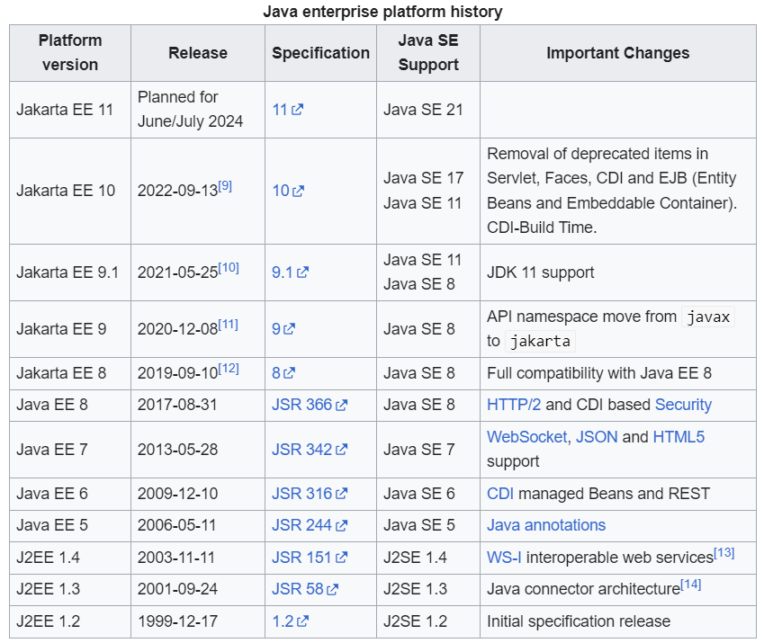

Рисунок 1 – версии Java EE

В декабре 1999 года вышел релиз платформы *Enterprise Java Platform (J2EE 1.2)*, которая объединяла такие компоненты как сервлеты, *JSP*, *EJB*, *JMS*.

В 2006 году с выходом 5-й версии она была переименована в *Java Enterprise Edition (JEE)*. С тех пор периодически выходят новые версии платформы. Последняя текущая версия - *Java EE* 8 вышла в сентябре 2017 года. В 2017 году произошла новая веха в развитии платформы: *Oracle* передал контроль над развитием *Java EE* организации *Eclipse Foundation*. В апреле 2018 года *Java EE* была переименована в *Jakarta EE*.

В июне/июле 2024 года ожидается выход новой версии *Jakarta/Java EE*.

* **Объясните понятия containers и application servers.**

**Контейнеры** – управляет выполнением корпоративных компонентов для приложений Java EE. Корпоративные компоненты и их контейнер работают на сервере Java EE.

**Сервер приложений** – это серверное программное обеспечение, которое обеспечивает бизнес-логику для приложения. *Java EE AS* ​​отличается от традиционного веб-сервера тем, что предоставляет компоненты, которые обрабатывают страницы и сервлеты *JSP*, и работает с базами данных.

Сервер приложения включает в себя как минимум следующие сервисы:

* *EJB*-контейнер, который поддерживает автоматическую синхронизацию *Java* объектов с базой данных (*CMP – container managed persistence, BMP – bean managed persistence*);
* *JMS* – сервис доставки сообщений между компонентами и серверами;
* управление ресурсами (доступ к СУБД, файловой системе, почтовому серверу и т. д.);
* безопасность и защита данных;
* поддержка транзакций (в том числе и распределённых, двухфазных). См. *Java Transaction API.*
* веб-сервер и сервлет-сервер;
* поддержка веб-сервисов;
* *JSF*.
* **Какие технологии включает Java EE? Приведите список технологий, их назначение и соответствующие спецификации, а также эталонную реализацию для каждой.**

***Servlet*** – Обслуживание запросов веб-клиентов.

Приведенный ниже код реализует простой сервлет *HelloWorld.java*, возвращающий статическую *HTML*-страницу браузеру. В примере сервлет наследует свойства *HttpServlet*, реализующего интерфейс *Servlet*.

|  |
| --- |
| *import java.io.IOException;*  *import java.io.OutputStream;*  *import javax.servlet.ServletConfig;*  *import javax.servlet.http.HttpServlet;*  *import javax.servlet.ServletException;*  *import javax.servlet.http.HttpServletRequest;*  *import javax.servlet.http.HttpServletResponse;*    *public class HelloWorld extends HttpServlet*  *{*  *private ServletConfig config;*  *@Override*  *public void init (ServletConfig config) throws ServletException*  *{*  *this.config = config;*  *}*  *@Override*  *public void destroy() {}*  *@Override*  *public ServletConfig getServletConfig()*  *{*  *return config;*  *}*  *@Override*  *public String getServletInfo()*  *{*  *return "A Simple Servlet";*  *}*  *public void service (HttpServletRequest request, HttpServletResponse response)*  *throws ServletException, IOException*  *{*  *response.setContentType( "text/html" );*  *String text = "<!DOCTYPE html PUBLIC " +*  *"\"-//W3C//DTD HTML 4.01 Transitional//EN\" " +*  *"\"http://www.w3.org/TR/html4/loose.dtd\"> " +*  *"<html><head>" +*  *"<meta http-equiv=\"Content-Type\" " +*  *"content=\"text/html; charset=UTF-8\"> " +*  *"<title>Пример сервлета!</title>" +*  *"</head><body>" +*  *"<h1>Здравствуй, %s %s!</h1>" +*  *"</body></html>";*  *text = String.format(text, config.getInitParameter("name"), config.getInitParameter("mname"));*  *OutputStream outStream = response.getOutputStream();*  *outStream.write(text.getBytes("UTF-8"));*  *outStream.flush();*  *outStream.close();*  *}*  *}* |

При обращении к сервлету вызывается метод *service*, который формирует страницу ответа и передает ее в браузер через *HttpServletResponse*. В первых строках ответа сервера определен заголовок *Content-Type* с указанием кодировки *UTF*-8. Дополнительно в шаблон ответа подставляются имя и отчество, получаемые из дескриптора приложения web.xml. То есть, выполняется чтение параметров конфигурации сервлета.

Для того, чтобы можно было бы возвращать страницу с кириллицей, используется *OutputStream*. В выходной поток можно вывести любую информацию (в нашем примере - простой *HTML*-код).

Ниже представлен листинг дескриптора приложения *web*.*xml*.

|  |
| --- |
| <?xml version="1.0" encoding="UTF-8"?>  <web-app xmlns:xsi="http://www.w3.org/2001/XMLSchema-instance"  xmlns="http://java.sun.com/xml/ns/j2ee"  xmlns:web="http://xmlns.jcp.org/xml/ns/javaee"  xsi:schemaLocation="http://xmlns.jcp.org/xml/ns/javaee  http://java.sun.com/xml/ns/javaee/web-app_2_5.xsd  http://java.sun.com/xml/ns/j2ee  http://java.sun.com/xml/ns/j2ee/web-app_2_4.xsd"  id="WebApp_9" version="2.4">  <display-name>Servlet Hello World</display-name>  <servlet>  <servlet-name>hello</servlet-name>  <servlet-class>example.HelloWorld</servlet-class>  <init-param>  <param-name>name</param-name>  <param-value>Мария</param-value>  </init-param>  <init-param>  <param-name>mname</param-name>  <param-value>Юрьевна</param-value>  </init-param>  </servlet>  <servlet-mapping>  <servlet-name>hello</servlet-name>  <url-pattern>/hello</url-pattern>  </servlet-mapping>  </web-app> |

***EJB****. Enterprise JavaBeans* – спецификация технологии серверных компонентов, содержащих бизнес-логику.

***JSTL***. *JavaServer* *Pages* *Standard* *Tag* *Library* – представляет собой набор тегов в стиле HTML, позволяющих обращаться к объектам *Java* и выполнять многие из конструкций языка *Java*.

Подключение библиотеки тегов.

|  |
| --- |
| // Основные теги создания циклов, определения условий, вывода информации на страницу и т.д.  <%@ taglib prefix="c" uri="http://java.sun.com/jsp/jstl/core" %>  // Теги для работы с XML-документами  <%@ taglib prefix="x" uri="http://java.sun.com/jsp/jstl/xml" %>  // Теги для работы с базами данных  <%@ taglib prefix="s" uri="http://java.sun.com/jsp/jstl/sql" %>  // Теги для форматирования и интернационализации информации (i10n и i18n)  <%@ taglib prefix="f" uri="http://java.sun.com/jsp/jstl/fmt" %> |

Тэг *<c:out>* используется для вывода данных на экран. Следующий код отобразит выражение, представленное в атрибуте *value*.

|  |
| --- |
| // отображение текста 16+64*2  <c:out value="16+64*2" /> |

Чтобы было вычислено выражение атрибута *value* его необходимо оформить как выражение *EL (Expression Language*) в виде "${16+64*2}.

|  |
| --- |
| // отображение значения 144  <c:out value="${16+64*2}" /> |

***JSP****. JavaServer Pages* – динамическая генерация веб-страниц на стороне сервера.

Ниже представлен исходный код *JSP* страницы *index.jsp*

|  |
| --- |
| <!DOCTYPE html PUBLIC "-//W3C//DTD HTML 4.01 Transitional//EN" "http://www.w3.org/TR/html4/loose.dtd">  <%@ page language="java" contentType="text/html; charset=UTF-8" pageEncoding="UTF-8"%>  <%@ page import="java.util.*, java.text.*" %>  <%!  String getFormattedDate()  {  SimpleDateFormat sdf = new SimpleDateFormat("dd.MM.yyyy hh:mm:ss");  return sdf.format(new Date());  }  %>  <html>  <head>  <meta http-equiv="Content-Type" content="text/html; charset=UTF-8">  <title>Добро пожаловать, JSP!</title>  </head>  <body>  <h1>Добро пожаловать!</h1>  <i>Сегодня <%= getFormattedDate() %></i>  </body>  </html>  Исходный код сгенерированной страницы будет иметь следующий вид.  <!DOCTYPE html PUBLIC "-//W3C//DTD HTML 4.01 Transitional//EN" "http://www.w3.org/TR/html4/loose.dtd">  <html>  <head>  <meta http-equiv="Content-Type" content="text/html; charset=UTF-8">  <title>Добро пожаловать, JSP!</title>  </head>  <body>  <h1>Добро пожаловать!</h1>  <i>Сегодня 25.02.2020 21:08:56</i>  </body>  </html> |

***Security.*** *Java EE Security API*

Использование явной реализации представлено ниже

|  |
| --- |
| <dependencies>  <dependency>  <groupId>javax.security.enterprise</groupId>  <artifactId>javax.security.enterprise-api</artifactId>  <version>1.0</version>  </dependency>  </dependencies> |

Пример обеспечения безопасности сервлетов, исопльзуя технологию *Java EE Security* *API* представлен ниже

|  |
| --- |
| @WebServlet("/secured")  @ServletSecurity(  value = @HttpConstraint(rolesAllowed = {"admin__role"}),  httpMethodConstraints = {  @HttpMethodConstraint(  value = "GET",  rolesAllowed = {"user__role"}),  @HttpMethodConstraint(  value = "POST",  rolesAllowed = {"admin__role"})  })  public class SecuredServlet extends HttpServlet {  } |

* **Объясните понятия JCP и JSR**

**Java Community Process** – сформированный в [1998 году](https://ru.wikipedia.org/wiki/1998_%D0%B3%D0%BE%D0%B4) формальный процесс, который позволяет заинтересованным лицам участвовать в формировании будущих версий спецификаций платформ языка [*Java*](https://ru.wikipedia.org/wiki/Java).

Основа *JCP* – так называемые ***JSR*** **(*Java Specification Request* / Запрос на Спецификацию *Java*)**, формальные документы, описывающие спецификации и технологии, которые предлагается добавить к *Java* платформе.

**Выводы:**

В ходе выполнения лабораторной работы была изучена платформа *Java EE*, позволяющая создавать приложения на языке *Java*. Были рассмотрены технологии, которые включает в себя платформа. К примеру, разработан пример использования *Servlet* технологии – создан файл, обрабатывающий запросы веб-клиента. Данный функционал можно реализовать и на других платформах, однако *Java EE* предоставляет готовые технологии, используя которые желаемый результат будет получен менее трудозатратно и быстрее.

**Список литературы**

1. Wikipedia [Электронный ресурс] – Режим доступа: https://ru.wikipedia.org/wiki/Jakarta_EE – Дата доступа: 21.02.2021
2. Wikipedia [Электронный ресурс] – Режим доступа: https://ru.wikipedia.org/wiki/История_версий_Java_EE – Дата доступа: 21.02.2021
3. Wikipedia [Электронный ресурс] – Режим доступа: https://ru.wikipedia.org/wiki/Сервлет_(Java) – Дата доступа: 21.02.2021
4. Wikipedia [Электронный ресурс] – Режим доступа: https://ru.wikipedia.org/wiki/Jakarta_EE – Дата доступа: 21.02.2021
5. Wikipedia [Электронный ресурс] – Режим доступа: https://ru.wikipedia.org/wiki/JavaServer_Pages– Дата доступа: 21.02.2021
6. Oracle [Электронный ресурс] – Режим доступа: <https://www.oracle.com/java/technologies/java-ee-glance.html> – Дата доступа: 21.02.2021
7. Metanit [Электронный ресурс] – Режим доступа: <https://metanit.com/java/javaee/1.1.php> – Дата доступа: 21.02.2021
8. Wikipedia [Электронный ресурс] – Режим доступа: https://ru.wikipedia.org/wiki/JSTL– Дата доступа: 21.02.2021